**XY705** *Scheda creata il 12 luglio 2024*

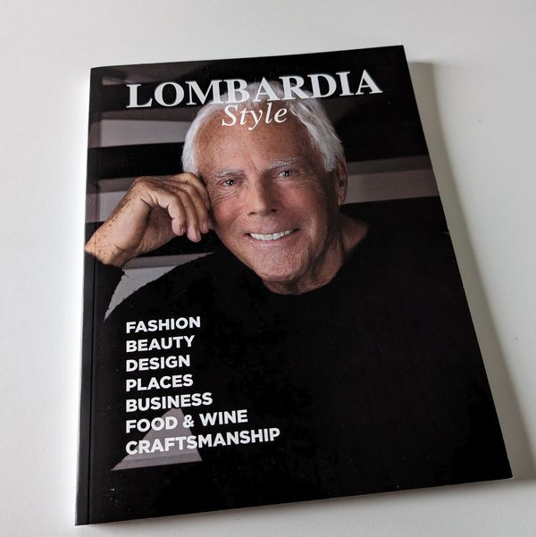**Descrizione bibliografica**

\***Lombardia style** : fashion, beauty, design, places, business, food & wine, craftsmanship. - 01- . - [Milano] : Regione Lombardia, [2024?]- . - volumi : ill. ; 30 cm. ((Semestrale. - In italiano e in inglese. - CFI1128967

Soggetto: Lombardia - Periodici

**Informazioni storico-bibliografiche**

**Nasce Lombardia Style, il network delle eccellenze lombarde**

La Lombardia è la regione italiana con il più alto numero di **Patrimoni UNESCO** ed è costellata da meravigliose città d'arte, borghi suggestivi dove il tempo sembra essersi fermato e incredibili paesaggi naturali che rivelano una bellezza senza confini. Il Lago di Como, il Lago di Garda, il Lago Maggiore e gli altri laghi aprono scenari che lasciano senza fiato, mentre il sontuoso profilo delle montagne avvolge in un caldo abbraccio che è anche un invito all'imperdibile evento delle Olimpiadi e Paralimpiadi Invernali di Milano Cortina del 2026.

**Un viaggio in Lombardia offre emozioni uniche**: dalla moda al design, dall'artigianato alla ristorazione di qualità, il tutto all'insegna del Lombardia style, che da oggi non identifica più solo quel riuscito connubio tra estro e disciplina con cui designer e chef, stilisti e imprenditori, fabbriche e atelier, si sono imposti nel mondo, ma diventa un vero e proprio brand.

Un **trademark**, fortemente voluto da Regione Lombardia, che identifica e certifica il meglio della produzione e della creatività made in Lombardia e un progetto di marketing territoriale che promuove tutte le eccellenze della regione.

Lo stile lombardo abbraccia l'ambito culturale, quello produttivo e artistico. Si legge nelle bellezze della nostra regione ma anche nello stile di vita, nella sua ricerca di unicità e di esperienze che diventano un elemento attrattivo di valore per il turista. È lo stile di un territorio unico e originale dove la creatività, il saper fare, la bellezza, la cultura, creano un circolo virtuoso di contaminazioni e di sempre nuove ispirazioni.

Uno stile inconfondibile, immediatamente riconoscibile per la sua capacità ineguagliabile di unire genio e regolatezza, dando vita a un lifestyle dove la bellezza viaggia di pari passo con la passione e l'impegno di chi le dà vita ogni giorno.

"Con Lombardia style - dichiara **Barbara Mazzali, l'Assessore al Turismo, Marketing Territoriale e Moda di Regione Lombardia** - vogliamo mettere a sistema le tante e diverse eccellenze lombarde. Regione Lombardia ha fortemente voluto questo progetto che racchiude ed esalta tutti gli imprenditori, i territori, gli artigiani che contribuiscono ogni giorno a fare di questa Regione un'eccellenza riconosciuta nel mondo. Ora è tempo di creare un network che riunisca i protagonisti di questa storia unica, in modo da raccontarla al meglio anche all'estero".

<http://www.bit.fieramilano.it/news0/news0/nasce-lombardia-style--il-network-delle-eccellenze-lombarde.html>.